FAMILIA:
Esta semana nos encontraremos a través de una reunión por Zoom el día jueves 21 de mayo a las 18 hs. para jugar con canciones, este juego nos permitirá repasar lo aprendido acerca de los animales.
Vamos a pasar un lindo momento compartiendo entre todos un juego divertido, la idea es vernos y encontrarnos a través de la pantalla.
¡No falten! Los esperamos.
PARA EL JUEGO NECESITAREMOS QUE LOS CHICOS TENGAN PREPARADO LOS SIGUIENTES CARTELITOS RECORTADOS:
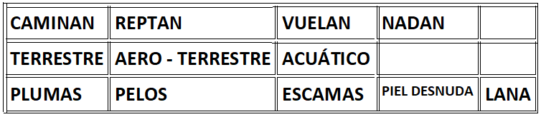
GRACIAS!!

